 | 2023-2024 EĞİTİM - ÖĞRETİM YILI 2. DÖNEMİ  FATİH MESLEKİ VE TEKNİK ANADOLU LİSESİ  10-B SINIFI BÜRO HİZMETLERİ DERSİ 1. YAZILI CEVAP ANAHTARI |  |  |  |  | PUAN
AD SOYAD: |  |  |  | Sınav süresi 40 dakikadır. | TARİH: 04.04.2024
SINIF: |  | NO:
1. Ergonomiyi tanımlayınız. Amaçları nelerdir? 5 tanesini yazınız.
Ergonomi: Çalışanların fiziksel, psikolojik ve sosyolojik açıdan ortaya çıkan problemlerini belirlemek ve çalışma şartlarını iyileştirmek için alınan tedbirlerdir.
Amaçları:
- İş gücü kayıplarını önlemek
- Verimlilik ve kaliteyi yükseltmek
- Yorulmaları ve iş stresini azaltmak
- İşçi sağlığı ve iş güvenliğini sağlamak
- Çalışanların performansını arttırmak
- İş kazaları ve mesleki riskleri azaltmak
- Çalışan mutluluğunu ve iş doyumunu sağlamak

2. Bürolarda yerleşim ilkeleri nelerdir? 5 tanesini yazınız.
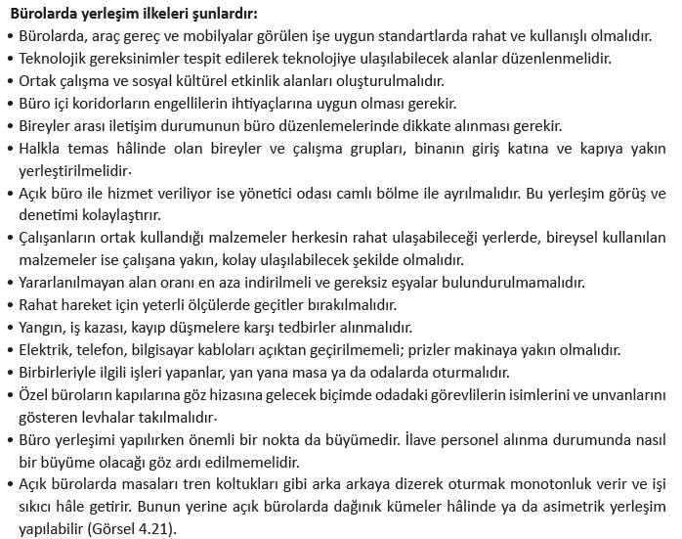

3. Ergonomik bir çalışma sandalyesi hangi özelliklere sahip olmalıdır? Yazınız.

- Oturma yeri yüksekliği, arka sırt ve bel desteği ayarlanabilir olmalıdır.
- Çalışma sandalyesi ileri, geri hareket için tekerlekli olmalı ve 360 derece dönebilmelidir.
- Oturma yüzeyi yandan kalçalara baskı yapmamalıdır.
- Sandalyenin arkası 95 -110 derece eğimli açıya ayarlanmalıdır.
- Kolçaklar omuz ve dirseklerin rahat olacağı şekilde ayarlanmalı ve harekete engel olmamalıdır.

4. Ergonomik tasarım ilkesi nedir? Yazınız.
(SUDO)
*Tasarımda Sadelik * Uyum *Denge * Oran

5. Ergonomik tasarımda renklerin önemi nedir? Örneklerle açıklayabilirsiniz.

Ergonomik bir tasarımda renk algısı ve renkler doğru kullanıldıklarında performansı ve verimi arttırdığı görülmektedir. Renklerin kişiler üzerinde psikolojik olarak olumlu ve olumsuz etkileri dikkate alındığında, bürolarda renk uyumu ile motivasyon ve verimlilikte artış gözlenir. İş yerlerinde giriş ve koridor için açık tonlar ile ferah ve rahat bir ortam, açık büro alanlarında motivasyon etkisine sahip açık ve sıcak renkler kullanılmalıdır.
Uyarı, duyuru ve ilan panolarında dikkat çekici renkler kullanılmalıdır.

6. Büro mobilyaları seçiminde nelere dikkat edilmelidir?
- Çalışanların antropometrik ölçülerine uygun olmalıdır.
- Esnek ve değiştirilebilir olmalıdır.
- Mobilya renkleri ışığı yansıtıcı parlaklıkta olmamalıdır.
- Çizilmeye ve yangına karşı dayanıklı malzemelerden seçilmelidir.
- Çalışanların güvenliğini tehlikeye atmayacak şekilde tasarlanmış olmalıdır.

7. Aşağıda verilen tanımlarla hangi kurum içi toplantı türlerinden bahsedilmiştir?
- Görev vermek veya çalışanların davranışlarını yönlendirecek kuralları bildirmek amacıyla yöneticiler tarafından yapılan toplantılardır. Otoriter bir nitelik taşımaktadır.
………Emir Toplantısı…………………………..

- Bilgilerin değerlendirildiği, uyum ve iş birliğinin hedeflendiği ve aynı statüye sahip yöneticilerin katıldığı toplantılardır. Katılımcıların, birlikte hareket etmelerini sağlamak ve iletişimlerini güçlendirmek için eş zamanlı bilgilendirilmesi gerekir.
………Koordinasyon Toplantısı...………….

8. Aşağıda toplantı türleri ve bu türlerin açıklamaları verilmiştir. Açıklamaların başındaki …… ile belirtilen alanlara uygun toplantı türlerinin başındaki harfleri yazarak eşleştiriniz.

Açıklamalar | Toplantı türleri
…B…. Belirli bir konuda uzmanlaşmış kişilerin bilgi ve deneyimlerini başkalarına aktarmalarıdır. En belirgin özelliği öğretici olmasıdır. | - Seminer  - Konferans  - Panel  - Forum  - Sempozyum  - Zirve
…C…. Konuşmacıların, belirli bir sıra ve zaman sınırlaması içinde konuştuğu ve tartışmaların dinleyiciler
…E…. Bilim insanları ve araştırmacıların bir araya gelerek akademik konu ya da olayla ilgili dinleyiciler karşısında yaptığı konuşmalardır. Bilgi şöleni de denir.
…D…. Tartışmalar şeklinde, bir moderatör yönetiminde yapılır. En belirgin özelliği, sosyal bir problemin geniş kitleler önünde ayrıntılarıyla tartışılmasıdır.
…F…… Devletler, devlet kurumları, siyasi örgütler, sivil toplum kuruluşları, finansal örgütlerin başkan ve temsilcilerinin siyasi, yasal, insani ve çevresel sorunlara yönelik tartışmak ve kararlar almak amacıyla bir araya geldikleri toplantıdır.

9. Toplantı salon türlerinden 5 tanesini yazınız.
- Oditoryum Salonlar
- Kongre Merkezleri
- Konferans Merkezleri
- Sergi ve Fuar Alanları
- Görüntülü Toplantı Odaları
- Kurum içi toplantı odaları

Belgin UÇAR
Başarılar Dilerim.

 | 2023-2024 EĞİTİM - ÖĞRETİM YILI 2. DÖNEMİ  FATİH MESLEKİ VE TEKNİK ANADOLU LİSESİ  10-B SINIFI BÜRO HİZMETLERİ DERSİ 1. YAZILI SORULARIDIR |  |  |  |  | PUAN
AD SOYAD: |  |  |  | Sınav süresi 40 dakikadır. | TARİH: 04.04.2024
SINIF: |  | NO:
1. Ergonomiyi tanımlayınız. Amaçları nelerdir? 5 tanesini yazınız.

Ergonomi:

Amaçları:

2. Bürolarda yerleşim ilkeleri nelerdir? 5 tanesini yazınız.

3. Ergonomik bir çalışma sandalyesi hangi özelliklere sahip olmalıdır? Yazınız.

4. Ergonomik tasarım ilkesi nedir? Yazınız.

5. Ergonomik tasarımda renklerin önemi nedir? Örneklerle açıklayabilirsiniz.

6. Büro mobilyaları seçiminde nelere dikkat edilmelidir?

7. Aşağıda verilen tanımlarla hangi kurum içi toplantı türlerinden bahsedilmiştir?
- Görev vermek veya çalışanların davranışlarını yönlendirecek kuralları bildirmek amacıyla yöneticiler tarafından yapılan toplantılardır. Otoriter bir nitelik taşımaktadır.
……………………………………………..

- Bilgilerin değerlendirildiği, uyum ve iş birliğinin hedeflendiği ve aynı statüye sahip yöneticilerin katıldığı toplantılardır. Katılımcıların, birlikte hareket etmelerini sağlamak ve iletişimlerini güçlendirmek için eş zamanlı bilgilendirilmesi gerekir.
………………………………....………….

8. Aşağıda toplantı türleri ve bu türlerin açıklamaları verilmiştir. Açıklamaların başındaki …… ile belirtilen alanlara uygun toplantı türlerinin başındaki harfleri yazarak eşleştiriniz.

Açıklamalar | Toplantı türleri
….…. Belirli bir konuda uzmanlaşmış kişilerin bilgi ve deneyimlerini başkalarına aktarmalarıdır. En belirgin özelliği öğretici olmasıdır. | - Seminer  - Konferans  - Panel  - Forum  - Sempozyum  - Zirve
….…. Konuşmacıların, belirli bir sıra ve zaman sınırlaması içinde konuştuğu ve tartışmaların dinleyiciler
….…. Bilim insanları ve araştırmacıların bir araya gelerek akademik konu ya da olayla ilgili dinleyiciler karşısında yaptığı konuşmalardır. Bilgi şöleni de denir.
….…. Tartışmalar şeklinde, bir moderatör yönetiminde yapılır. En belirgin özelliği, sosyal bir problemin geniş kitleler önünde ayrıntılarıyla tartışılmasıdır.
….…… Devletler, devlet kurumları, siyasi örgütler, sivil toplum kuruluşları, finansal örgütlerin başkan ve temsilcilerinin siyasi, yasal, insani ve çevresel sorunlara yönelik tartışmak ve kararlar almak amacıyla bir araya geldikleri toplantıdır.

9. Toplantı salon türlerinden 5 tanesini yazınız.

Belgin UÇAR
Başarılar Dilerim.

